现代教育技术中心举办第三届多媒体课件和网络课程大赛总结座谈会

为了改进大赛组织与管理方式，提高教师课程资源建设技巧，讨论交流参赛经验，2010年11月26日上午，在电教楼435会议室举行了北京大学第三届多媒体课件和网络课程大赛座谈会。来自十个院系领导和参赛选手20余人就课程资源建设、大赛组织管理、教师教学技术支持服务等方面进行了热烈研讨。
首先，赵国栋副主任对各院系领导及教师积极支持与参与现代教育技术中心的各项工作表示感谢。随后介绍“多媒体课件和网络大赛”与“青年教师教学演示竞赛”大赛一样，是学校教学竞赛的重要组成部分，并向各位老师总结汇报了本次大赛参赛和获奖情况等，同时指出我校课件和网络课程存在教学应用非常好，但设计感差、创新性弱，教师准备时间短、支持力度小等不足之处。之后表示现代教育技术中心正申请经费购买国内外优秀课件制作工具，教学课件制作中心将指导和支持我校教师课程资源建设工作。最后，赵老师希望各位教师对现代教育技术中心承办的大赛提出一些改进建议，以便我们更好地组织和管理今后的大赛。
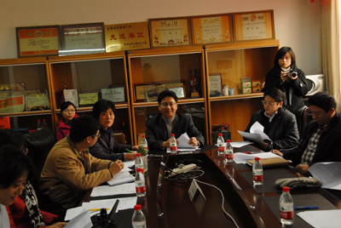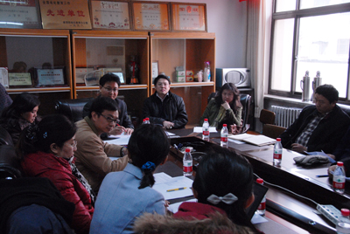
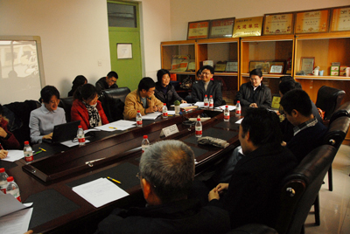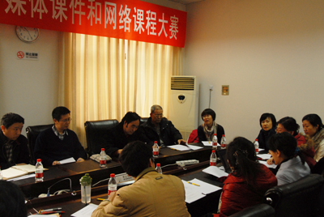
接着，王肖群老师提出了大赛组织改进措施，一是调整校级大赛日程，延长大赛周期，即每年12月启动新一届大赛、校级大赛现场决赛提前到7月、大赛表彰会在教师节期间、9～10月仍为协助教师准备国内外大赛；二是调整课程体系内容，坚持赛前免费培训，即以实例讲解、问题解答、解析优秀课件为主、增加教师上机实习时间等；三是继续支持教师参赛，组建专业队伍配合教师参赛，即组织人力研究课件开发技术，我们的技术人员根据教师需求参与到课件制作中去，形成共同开发，共同参赛的团体；四是形成学校常规赛事，获得学校资金支持；五是坚持学习交流活动，共同提高进步，即希望教师赛后提交参赛经验感受和建议。“以赛促建”，开展交流活动，促进学习进步是大赛的宗旨，也是我们共同的责任。
接下来，参加座谈会的经济学院副院长董志勇老师、专家评委物理学院刘树华教授以及参赛获奖教师张媛媛老师、刘群艺老师、卞江老师、赵克常老师和孙艳春老师等对多媒体课件和网络课程大赛工作肯定的同时，也发表了自己的建议。
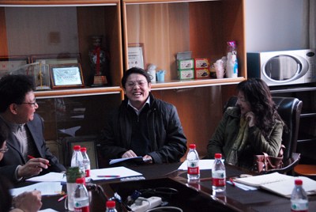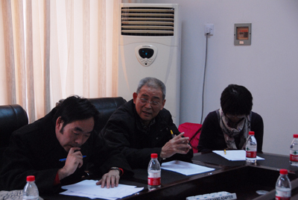
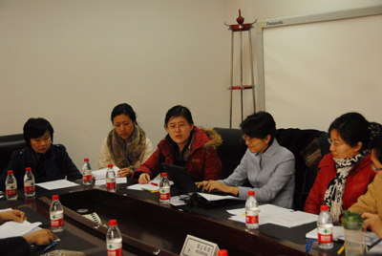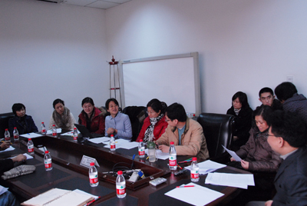
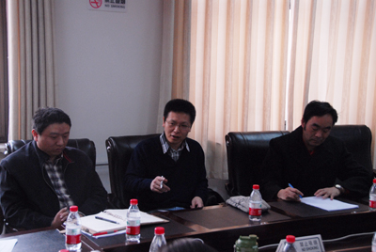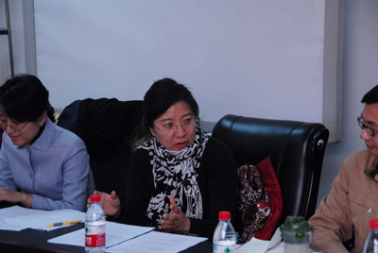
对大赛工作，主要集中在：一是大赛对提高青年教师教学水平具有很大的促进作用，坚持大赛持续性和统一性，将“多媒体课件和网络课程大赛”与“青年教师教学演示竞赛”系统结合起来；二是将大赛级别提升到与教学竞赛一样，也就是要有参赛人数等硬性指标规定，除获得学校证书外，院系和个人还可获得额外的教学优秀奖，成为院系日常化工作。三是大赛现场决赛评奖过程中，应有一些学生代表，参与到评选活动中来。对教学网工作，主要集中在：一是教学网推广培训，应由易到难，以中青年教师为主体；二是如何利用教学网有效管理科研项目（隐密性）等工作；三是教学网应与学校门户网站系统整合、资源共享；四是充分发挥教学新思路和参赛教师的积极性、开放教学新思路课程等。五是教学网中课程样式需要多样化，教师也需要充分的技术支持。对参赛经验，主要集中在：一是赛前应集中精力，做好充分的准备，包括咨询参赛事项、制作参赛作品、准备决赛材料以及赛前演练等；二是借助现代教育技术中心提供的免费赛前培训和指导、作品加工包装服务以及灵活挖掘教学网强大功能等有利条件，达到事倍功半的效果；三是现场演示时，一定要将作品的亮点在有限的时间内，进行讲解和演示，掌握好技巧和时间。
赵国栋副主任表示教师们的意见和建议对中心今后的工作意义重大，中心也会广泛听取教师们的意见，不断改进和完善我们的工作。
最后，获奖教师在会上领取了多媒体课件和网络课程大赛荣誉证书，赵国栋副主任对获得大赛组织奖的信息科学技术学院、外国语学院、信息管理系和北医三院护理部领导表示了衷心感谢，同时希望各院系领导及教师继续支持现代教育技术中心工作，积极参与多媒体课件和网络课程大赛。
